MESCLES I SOLUCIONS

MESCLES I SOLUCIONS

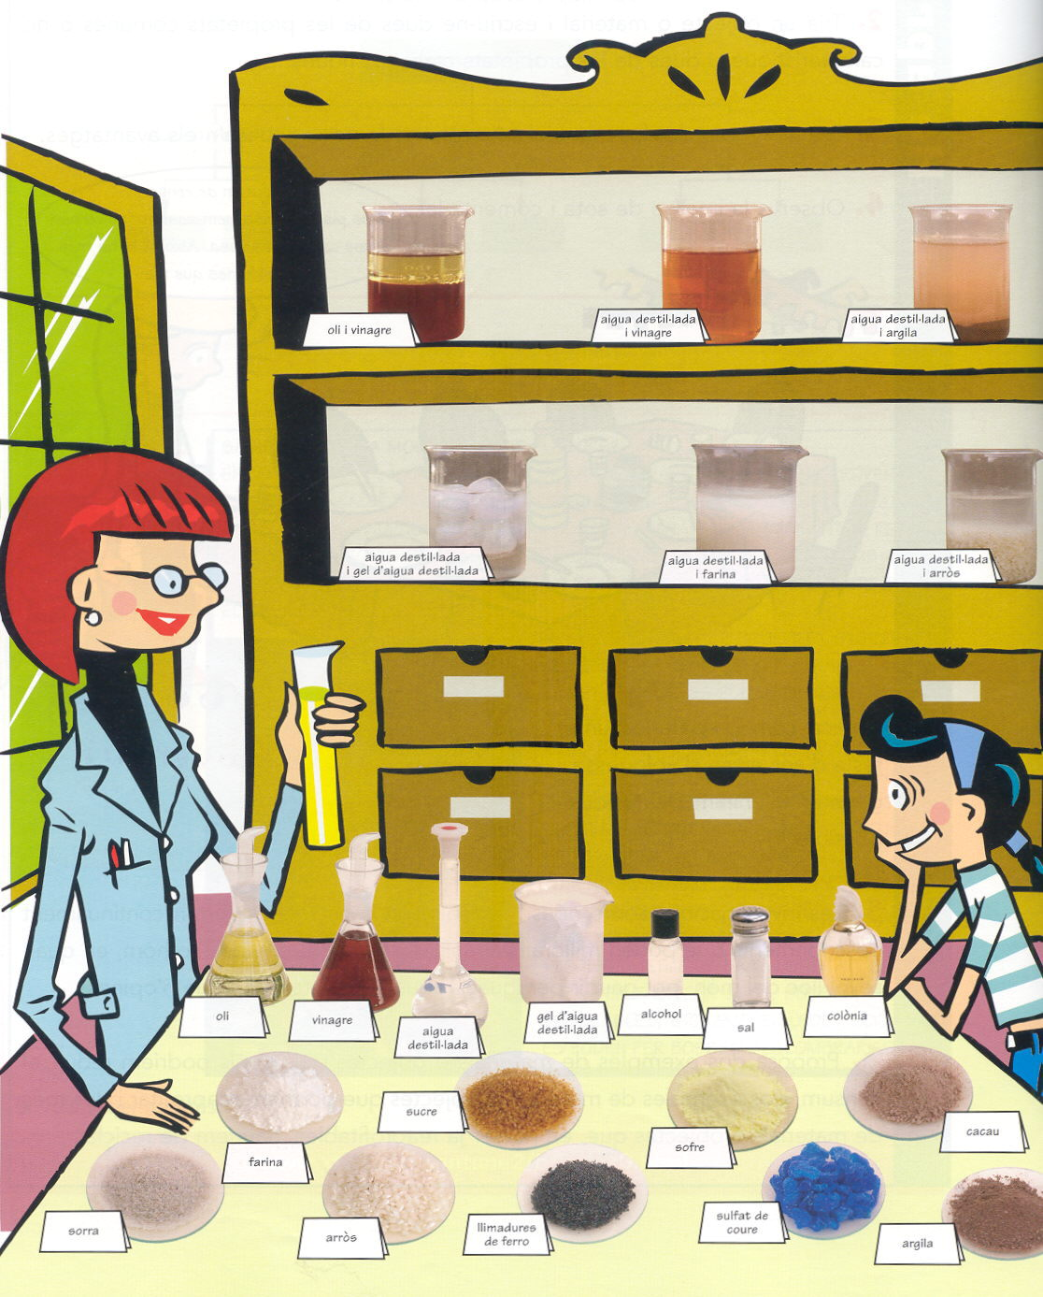

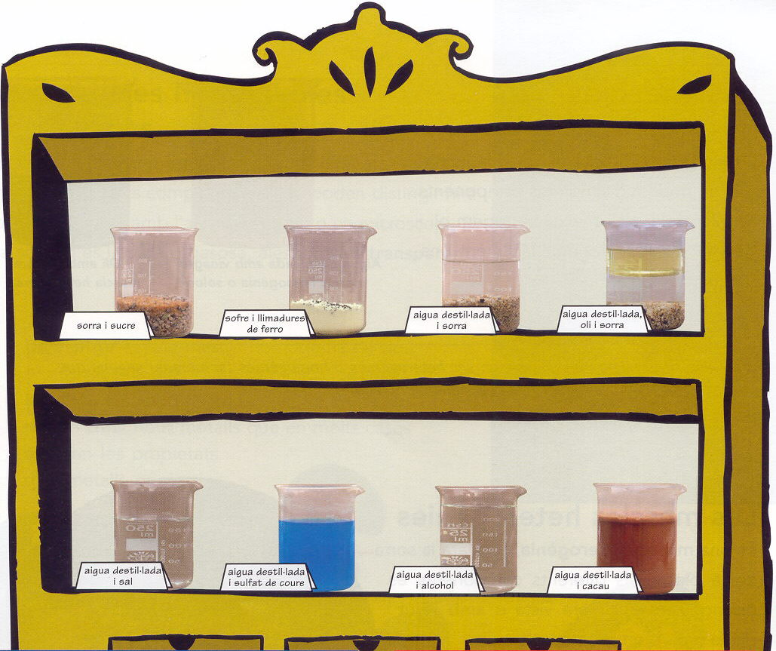

PER COMENÇAR…

- Quina diferència hi ha entre les substàncies que hi ha a la taula i les que hi ha als prestatges?

- Observant l’aspecte que tenen les substàncies que hi ha als prestatges, en quins dos grups les classificaries?

- Quins materials diferents creus que conté la sorra de la platja? Com ho faries per separar-los?

- I l’aigua del mar?

LES MESCLES

- La boira és una mescla heterogènia o una solució? De què està formada?

- L’aigua destil·lada i el gel d’aigua destil·lada, quin tipus de mescla formen?

- Digues què tenen en comú els objectes següents i dibuixa’ls:
  - garbell, sedàs, colador, tamís.

  - Quina utilitat diries que tenen en la separació de mescles? Amb quin criteri utilitzaries l’un o l’altre?

- Què passaria si intentessis filtrar aigua destil·lada amb sal amb un paper de filtre? En què et bases per contestar? Comprova si la teva resposta és correcta.

LES SOLUCIONS

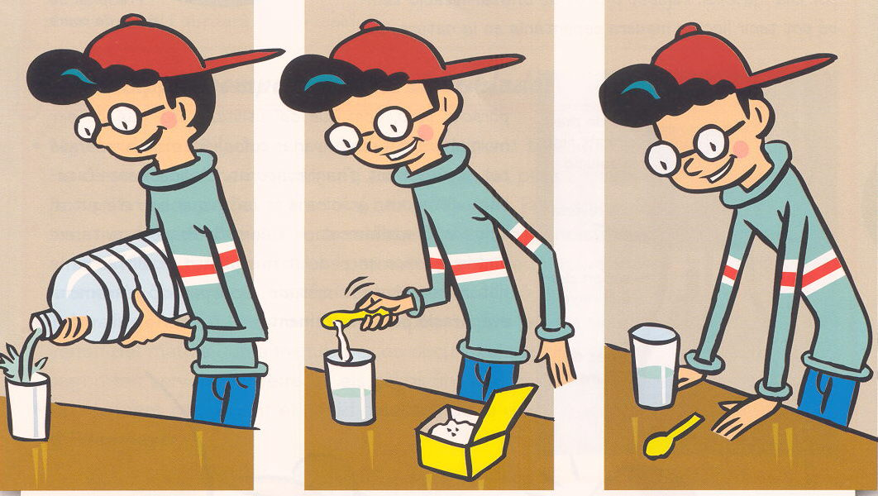

- Fes una solució diluïda i concentra-la fins a saturar-la. Segueix els passos següents:
- Agafa un got i omple’l d’aigua destil·lada fins a la meitat.
- Tira-hi una cullerada de sal o de sulfat de coure i remena la barreja. Descriu què passa.
- Tira-hi una altra cullerada de solut i torna a remenar. Què observes?
- Repeteix el procés fins que observis algun canvi respecte als resultats anteriors.
- Quin ha estat aquest canvi? Quan s’ha produït?
- Què passa si hi tires més aigua i tornes a remenar?

b) | c) | d) | e) | f)

- Copia l’esquema de sota i completa’l amb les paraules següents:
  - diluïda, saturada, concentrada, no saturada.

solució

- De cada una d’aquestes solucions, digues quin és el solut i quin és el dissolvent:

 | solut | dissolvent
aigua destil·lada i sal
sulfat de coure i aigua destil·lada
10 cm³ d’aigua destil·lada i 2 cm³ d’alcohol
infusió de camamilla

I ARA…
Experimento

- Per saber quin tipus de mescla és l’aigua destil·lada amb cacau i per separar-ne els components, pots fer l’experiència següent.

MATERIAL:

- Colador de cuina
- Tres vasos de precipitats
- Una cullereta
- Cacau en pols
- Tisores
- Embut
- Paper de filtre

PROCÉS A SEGUIR:

- Remena dues cullerades de cacau en un vas de precipitats amb aigua destil·lada.
- Deixa reposar una mica la mescla i observa què passa.
- Torna a remenar.
- Aboca la mescla en un segon vas fent-la passar pel colador i observa si aquest reté o no el cacau.
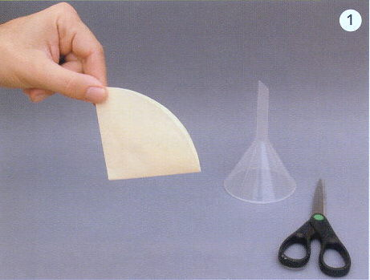
- Talla un cercle de paper de filtre per posar dins un embut. Per tal que el paper quedi ben encaixat a l’embut segueix els passos següents:
  - Doblega el cercle per la meitat., després una altra vegada per la meitat.
  - Obre el paper separant una de les parts de les altres tres.
  - Col·loca el filtre dins l’embut.
- Aboca, de mica en mica, la mescla dins el filtre, vigilant que vagi a parar tota a dins de l’altre vas de precipitats.
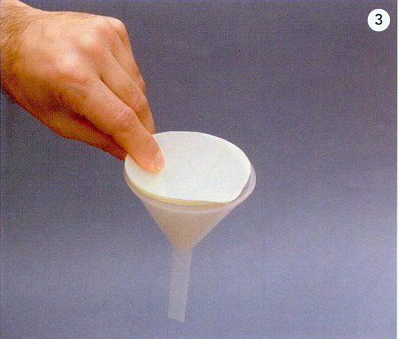
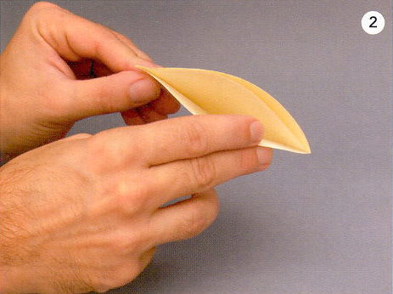
Un cop acabat el procediment respon a les preguntes següents:

- En remenar l’aigua amb el cacau i deixar-la reposar, què passa?

- En passar la barreja pel colador de cuina, què observes?

- En passar la barreja pel paper de filtre, quin aspecte té el líquid filtrat? Quin gust té?

- Quin gust tenen els residus que han quedat atrapats en el paper de filtre?

  - Quines substàncies han quedat retingudes en el paper de filtre i quines no?

  - Quin tipus de mescla és l’aigua destil·lada amb cacau? Què és el que et fa deduir-ho?

  - Quin tipus de mescla diries que és el líquid que obtens després de filtrar-la? Per què?

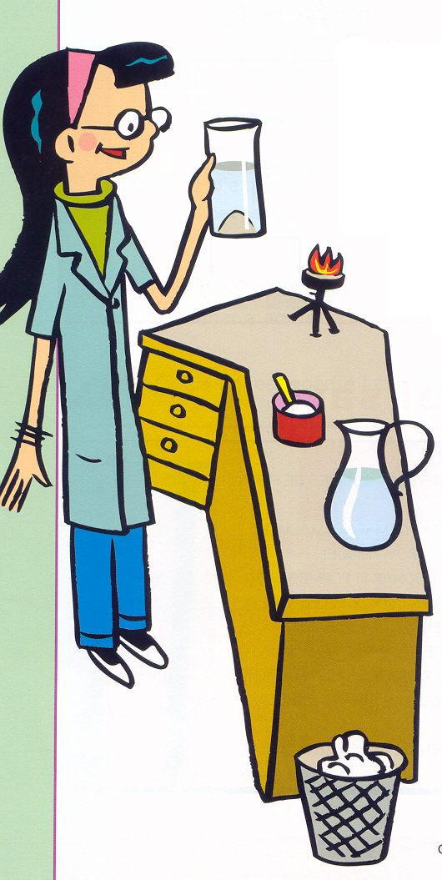
- Quan una solució està saturada, podem aconseguir que admeti més solut afegint-hi més dissolvent. Però a més a més hi ha un altre mètode per poder afegir més solut a una solució saturada sense haver d’afegir més dissolvent. Podràs descobrir quin és aquest mètode fent l’experiència següent:

- Fes una solució d’aigua destil·lada amb sal, remena-la bé i vés-hi afegint solut fins a saturar-la, és a dir, fins que el dissolvent ja no admeti més solut i aquest quedi dipositat al fons del vas de precipitats.

- Escalfa una mica la dissolució saturada i remena-la bé. Què observes?

- Afegeix una mica més de solut i remena de nou. Què observes?

- De quina manera podem afegir més solut a una dissolució saturada sense afegir-hi més dissolvent?

  - Pots aprofitar per deixar evaporar l’aigua d’aquesta solució sobresaturada uns quants dies i observar la formació de cristalls.
M e d i n a t u r a l 1 49
- Feu la destil·lació d’un refresc de cola o d’un got de vi. Què obteniu?

FAIG MEMÒRIA

- Copia aquest mapa de conceptes i completa’l amb les paraules o sintagmes següents:
- solucions, gel de bany, diluïdes, llet amb cacau, heterogènies, dissolvent, saturades, concentrades.

 |  |  |  |  |  |  |  |  |  | Mescles
 |  |  |  |  |  |  | poden ser
 |  |  |  |  |  |  |  |  |  |  |  |  |  |  |  |  |  |  |  |  |  | homogènies ( )
 | poden ser |  |  |  |  |  |  |  |  |  |  |  |  |  |  |  | formades per |  |  |  |  |  |  |  |  |  |  |  |  | poden ser
suspensions  ( ) |  |  |  |  |  | col·loides  ( ) |  |  |  |  | ni suspensions  ni col·loides  (sorra) |  |  |  |  |  |  |  |  |  |  |  |  | solut |  |  |  |  |  | no saturades
 |  |  |  |  |  |  |  |  |  |  |  |  |  |  |  |  |  |  |  |  |  |  |  |  |  |  |  | poden ser

HE APRÈS…

- Digues el nom de dues mescles heterogènies i el de dues solucions que coneguis.

Mescles heterogènies | Solucions
- Explica com separaries les mescles que et presentem a continuació. Fes-ho amb l’ajut de dibuixos i escrivint el nom dels estris i dels materials necessaris.

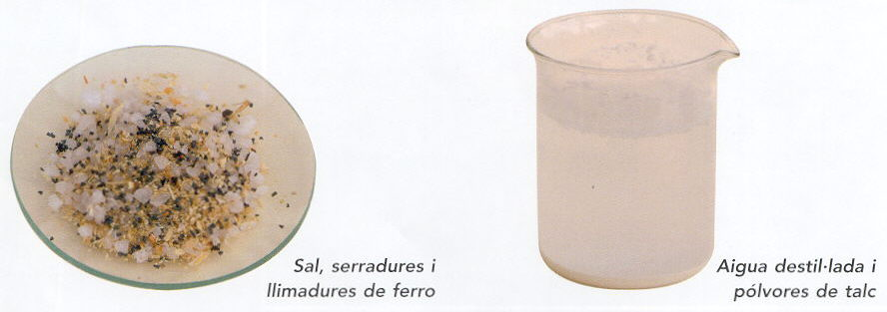

- Després d’explicar com separaries aquestes mescles, intenta fer la separació seguint el teu guió i corregint-lo, si cal, amb un altre color.

- Explica de quines dues maneres pots aconseguir que una solució saturada pugui tornar a admetre més solut.

- Copia aquest quadre i completa’l.

 | Aparença | Tipus de mescla | Mètodes que utilitzaries per separar els components
Aigua (*) i sal | Homogènia | Solució | Evaporació o destil·lació
Aigua (*) i alcohol
Sorra i llimadures de ferro
Aigua (*) i sorra
Aigua (*) i oli
Gra i palla
Aigua de mar
Refresc de cola
Aigua (*) i cacau

(*) Tingues en compte que l’aigua és destil·lada.

